例14：一个质量可不计的活塞将一定量的理想气体封闭在上端开口的直立圆筒形气缸内，活塞上堆放着铁砂，如图1—13所示，最初活塞搁置在气缸内壁的固定卡环上，气体柱的高度为H₀ ，压强等于大气压强p₀ 。现对气体缓慢加热，当气体温度升高了ΔT = 60K时，活塞（及铁砂）开始离开卡环而上升。继续加热直到气柱高度为H₁ = 1.5H₀ 。此后，在维持温度不变的条件下逐渐取走铁砂，直到铁砂全部取走时，气柱高度变为H₂ = 1.8H₀ ，求此时气体的温度。（不计活塞与气缸之间的摩擦）
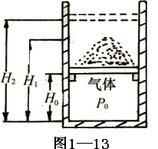
解析：气缸内气体的状态变化可分为三个过程：等容变化→等压变化→等温变化；因为气体的初态压强等于大气压p₀ ，最后铁砂全部取走后气体的压强也等于大气压p₀ ，所以从整状态变化来看可相当于一个等压变化，故将这三个过程当作一个研究过程。
根据盖·吕萨克定律：= ①
再隔离气体的状态变化过程，从活塞开始离开卡环到把温度升到H₁时，气体做等压变化，有：= ②
解①、②两式代入为数据可得：T₂=540K
例15：一根对称的“∧”形玻璃管置于竖直平面内，管所有空间有竖直向上的匀强电场，带正电的小球在管内从A点由静止开始运动，且与管壁的动摩擦因数为μ ，小球在B端与管作用时无能量损失，管与水平面间夹角为θ ，AB长L ，如图1—14所示，求从A开始，小球运动的总路程是多少？（设小球受的电场力大于重力）
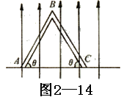
解析：小球小球从A端开始运动后共受四个力作用，电场力为qE、重力mg、管壁 支持力N、摩擦力f，由于在起始点A小球处于不平衡状态，因此在斜管上任何位置都是不平衡的，小球将做在“∧”管内做往复运动，最后停在B处。若以整个运动过程为研究对象，将使问题简化。
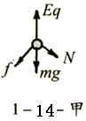
以小球为研究对象，受力如图1—14甲所示，由于电场力和重力做功与路径无关，而摩擦力做功与路径有关，设小球运动的总路程为s，由动能定理得：
qELsinθ－mgLsinθ－fs = 0 ①
又因为f = μN ②
N = (qE－mg)cosθ ③
所以由以上三式联立可解得小球运动的总路程：s =
例16：两根相距d = 0.20m的平行金属长导轨固定在同一水平面内，并处于竖直方向的匀强磁场中，磁场的磁感应强度B = 0.2T ，导轨上面横放着两条金属细杆，构成矩形回路，每条金属细杆的电阻为r = 0.25Ω ，回路中其余部分的电阻可不计。已知两金属细杆在平行于导轨的拉力的作用下沿导轨朝相反方向匀速平移，速度大小都是v = 5.0m/s ，如图1—15所示。不计导轨上的摩擦。
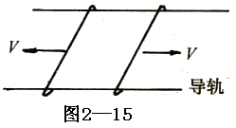
（1）求作用于每条金属细杆的拉力的大小；
（2）求两金属细杆在间距增加0.40m的滑动过程中共产生的热量。
解析：本题是电磁感应问题，以两条细杆组成的回路整体为研究对象，从力的角度看，细杆匀速移动，拉力跟安培力大小相等。从能量的角度看，外力做功全部转化为电能，电又全部转化为内能。根据导线切割磁感线产生感应电动势公式得：ε_{总} = 2BLv
从而回路电流：I =
由于匀速运动，细杆拉力：F = F_{安} = BIl == 3.2×10^{－2}N
根据能量守恒有：Q = Pt = 2Fvt = Fs = 1.28×10^{－2}J
即共产生的热量为1.28×10^{－2}J 。
例17：两金属杆ab和cd长均为l ，电阻均为R，质量分别为M和m ， M＞m 。 用两根质量和电阻均可忽略的不可伸长的柔软导线将它们连成闭合回路，并悬挂在水平、光滑、不导电的圆棒两侧。两金属杆都处在水平位置，如图1—16所示。整个装置处在一与回路平面相垂直的匀强磁场中，磁感应强度为B。若金属杆ab正好匀速向下运动，求运动的速度。
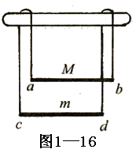
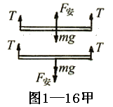
解析：本题属电磁感应的平衡问题，确定绳上的拉力，可选两杆整体为研究对，确定感应电流可选整个回路为研究对象，确定安培力可选一根杆为研究对象。设匀强磁场垂直回路平面向外，绳对杆的拉力为T，以两杆为研究对象，受力如1—16甲所示。因两杆匀速移动，由整体平衡条件得：
4T = (M + m)g ①
对整个回路由欧姆定律和法拉第电磁感应定律得：
I = ②
对ab杆，由于杆做匀速运动，受力平衡：
BIl + 2T－Mg = 0 ③
联立①②③三式解得：v =
针对训练
1．质量为m的小猫，静止于很长的质量为M的吊杆上，如图1—17所示。在吊杆上端悬线断开的同时，小猫往上爬，若猫的高度不变，求吊杆的加速度。（设吊杆下端离地面足够高）
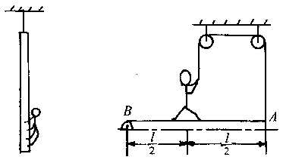
图1—17 | 图1—18
2．一粒钢珠从静止状态开始自由下落，然后陷入泥潭中，若把在空中下落的过程称为过程I ，进入泥潭直到停止的过程称为过程II ，则（ ）
A、过程I中钢珠动量的改变量等于它重力的冲量
B、过程II中阻力的冲量的大小等于全过程中重力冲量的大小
C、过程II中钢珠克服阻力所做的功等于过程I与过程II中钢珠所减少的重力势能之和
D、过程II中损失的机械能等于过程I中钢珠所增加的动能
3．质量为m的运动员站在质量为的均匀长板AB的中点，板位于水平面上，可绕通过B点的水平轴转动，板的A端系有轻绳，轻绳的另一端绕过两个定滑轮后，握在运动员手中。当运动员用力拉绳时，滑轮两侧的绳子都保持在竖直方向，如图1—18所示。要使板的A端离开地面，运动员作用于绳子的最小拉力是 。
4．如图1—19，一质量为M的长木板静止在光滑水平桌面上。一质量为m的小滑块以水平速度v₀从长木板的一端开始在木板上滑动，直到离开木板。滑块刚离开木板时的速度为。若把该木板固定在水平桌面上，其他条件相同，求滑决离开木板时的速度v 。
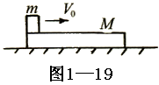
5．如图1—20所示为一个横截面为半圆，半径为R的光滑圆柱，一根不可伸长的细绳两端分别系着小球A 、B ，且m_{A} = 2m_{B} ，由图示位置从静止开始释放A球，当小球B达到半圆的顶点时，求线的张力对小球A所做的功。
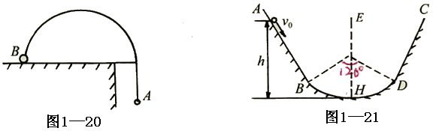
6．如图1—21所示，AB和CD为两个斜面，其上部足够长，下部分别与一光滑圆弧面相切，EH为整个轨道的对称轴，圆弧所对圆心角为120°，半径为2m ，某物体在离弧底H高h = 4m处以V₀ = 6m/s沿斜面运动，物体与斜面的摩擦系数μ = 0.04 ，求物体在AB与CD两斜面上（圆弧除外）运动的总路程。（取g = 10m/s²）
7．如图1—22所示，水平转盘绕竖直轴OO′转动，两木块质量分别为M与m ，到轴线的距离分别是L₁和L₂ ，它们与转盘间的最大静摩擦力为其重力的μ倍，当两木块用水平细绳连接在一起随圆盘一起转动并不发生滑动时，转盘最大角速度可能是多少？
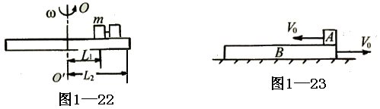
8．如图2—23所示，一质量为M ，长为l的长方形木板B ，放在光滑的水平地面上，在其右端放一质量为m的小木块，且m＜M 。现以地面为参考系，给A和B以大小相等、方向相反的初速度，使A开始向左运动，B开始向右运动，且最后A没有滑离木板B，求以地面为参考系时小木块A的最大位移是多少？摩擦力做的功是多大？
9．如图1—24所示，A 、B是体积相同的气缸，B内有一导热的、可在气缸内无摩擦滑动的、体积不计的活塞C 、D为不导热的阀门。起初，阀门关闭，A内装有压强P₁ = 2.0×10⁵Pa ，温度T₁ = 300K的氮气。B内装有压强P₂ = 1.0×10⁵Pa ，温度T₂ = 600K的氧气。阀门打开后，活塞C向右移动，最后达到平衡。以V₁和V₂分别表示平衡后氮气和氧气的体积，则V₁∶V₂ = 。（假定氧气和氮气均为理想气体，并与外界无热交换，连接气体的管道体积可忽略）
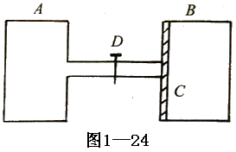
10．用销钉固定的活塞把水平放置的容器分隔成A 、B两部分，其体 积之比V_{A} ∶V_{B} = 2∶1 ，如图1—25所示。起初A中有温度为127℃ ，压强为1.8×10⁵Pa的空气，B中有温度27℃ ，压强为1.2×10⁵Pa的空气。拔出销钉，使活塞可以无摩擦地移动（不漏气）。由于容器缓慢导热，最后气体都变成室温27℃ ，活塞也停住，求最后A中气体的压强。
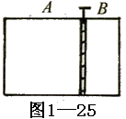 | 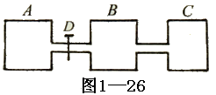 | 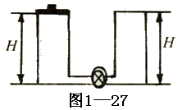
11．如图1—26所示，A 、B 、C三个容器内装有同种气体，已知V_{A} = V_{B} = 2L ，V_{C} = 1L ，T_{A} = T_{B} = T_{C} = 300K ，阀门D关闭时p_{A} = 3atm ，p_{B} = p_{C} = 1atm 。若将D打开，A中气体向B 、C迁移（迁移过程中温度不变），当容器A中气体压强降为P_{a}′= 2atm时，关闭D ；然后分别给B 、C加热，使B中气体温度维持T_{b}′= 400K ，C中气体温度维持T_{c}′= 600K ，求此时B 、C两容器内气体的压强（连通三容器的细管容积不计）。
12．如图1—27所示，两个截面相同的圆柱形容器，右边容器高为H ，上端封闭，左边容器上端是一个可以在容器内无摩擦滑动的活塞。两容器由装有阀门的极细管道相连，容器、活塞和细管都是绝热的。开始时，阀门关闭，左边容器中装有热力学温度为T₀的单原子理想气体，平衡时活塞到容器底的距离为H ，右边容器内为真空。现将阀门缓慢打开，活塞便缓慢下降，直至系统达到平衡，求此时左边容器中活塞的高度和缸内气体的温度。（提示：一摩尔单原子理想气体的内能为RT ，其中R为摩尔气体常量，T为气体的热力学温度。）
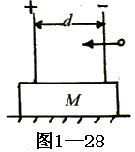
13．如图1—28所示，静止在光滑水平面上已经充电的平行板电容器的极板距离为d ，在板上开个小孔，电容器固定在一绝缘底座上，总质量为M ，有一个质量为m的带正电的小铅丸对准小孔水平向左运动（重力不计），铅丸进入电容器后，距左极板的最小距离为，求此时电容器已移动的距离。
14．一个质量为m ，带有电量－q的小物体，可在水平轨道OX上运动，O端有一与轨道垂直的固定墙壁，轨道处于匀强电场中，场强大小为E，方向沿OX正方向，如图1—29所示，小物体以初速v₀从x₀点沿Ox运动时，受到大小不变的摩擦力f的作用，且f＜qE ；设小物体与墙碰撞时不损失机械能，且电量保持不变，求它在停止运动前所通过的总路程s 。
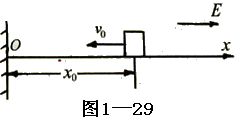
15．如图1—30所示，一条长为L的细线，上端固定，下端拴一质量为m的带电小球。将它置于一匀强电场中，电场强度大小为E ，方向是水平的，已知当细线离开竖直位置的偏角为α时，小球处于平衡。求：
（1）小球带何种电荷？小球所带的电量；
（2）如果使细线的偏角由α增大到φ ，然后将小球由静止开始释放，则φ应为多大，才能使在细线到达竖直位置时小球的速度刚好为零？
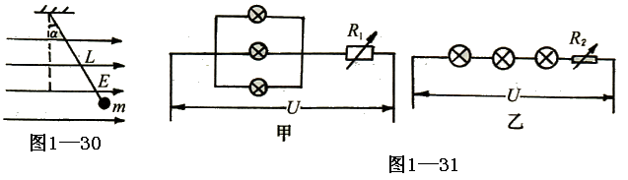
16．把6只相同的电灯泡分别接成如图1—31所示的甲乙两种电路，两电路均加上U等于12V的恒定电压，分别调节变阻器R₁和R₂ ，使6只灯泡均能正常工作，这时甲乙两种电路消耗的总功率分别为P₁和P₂ ，试找出两者之间的关系。
17．如图1—32所示，在竖直方向的x 、y坐标系中，在x轴上方有一个有界的水平向右的匀强电场，场强为E ，x轴的下方有一个向里的匀强磁场，场强为B 。现从A自由释放一个带电量为－q 、质量为m的小球，小球从B点进入电场，从C点进入磁场，从D点开始做水平方向的匀速直线运动。已知A、B 、C点的坐标分别为（0 ，y₁）、（0 ，y₂）、（－x ，0），求D点的纵坐标y₃ 。
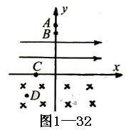

参考答案
1、(1 +)g
2、ABC
3、mg
4、
5、19m_{A}gR
6、290m
7、
8、s =，W = μmgl
9、4∶1
10、1.3×10⁵Pa
11、2.5atm
12、h =H ，T =T₀
13、
14、
15、（1）正电，c =tanα ，（2）φ = 2α
16、P₁ = 2P₂
17、y₃ =－(－y₁－x)

